Name of Activity | 蘋果營養多
Date | 30 Jul 2017
Time | 2:00-3:00pm
Venue | IDEA Kindergarten
Duration | 60mins
Target group | 20 pre-school children
Developmental objectives | ☐ Morality Development  Cognitive and Language Development  ☐ Physical Development |  |  | ☐ Affective and Social Development  ☐ Aesthetic Development
Learning areas | Physical Fitness and Health  ☐ Language  Preschool Mathematics |  |  | ☐ Nature and Living  ☐ Self and Society  ☐ Arts and Creativity
Teaching Material | 教具(一分為二)、蘋果2個、刨刀、鹽水
Knowledge | - 認識蘋果的各樣特性  - 學習氧化作用  - 認識縱切面、橫切面  - 學習1、1/2、1/4、1/8的概念
Skills | (小肌肉訓練) 學習使用刨刀及生果刀  (五感訓練) 學習用五官去認識事物
Values and Attitude | 輪流使用用具及分享食物
Programme rundown | Time | Duration | Rundown |  | Materials | Manpower
 | 2:00-2:05 | 5mins | 介紹蘋果的特色  - 請學生聞(蘋果的香氣)、摸(蘋果的外形和果皮)，再請他們分享發現 |  | 蘋果
 | 2:05-2:15 | 10mins | 氧化作用  - 先作削皮示範，再請學生練習利用刨刀削皮  - 將已削皮的一個蘋果泡鹽水，另一個放在盤子上，講學生觀察兩個蘋果的變化  - 向學生簡單解釋氧化作用 |  | 蘋果、刨刀、鹽水
 | 2:15-2:25 | 10mins | 縱切面、橫切面  - 請學生利用生果刀將蘋果以縱切面、橫切面的方式切開，觀察蘋果的不同切面  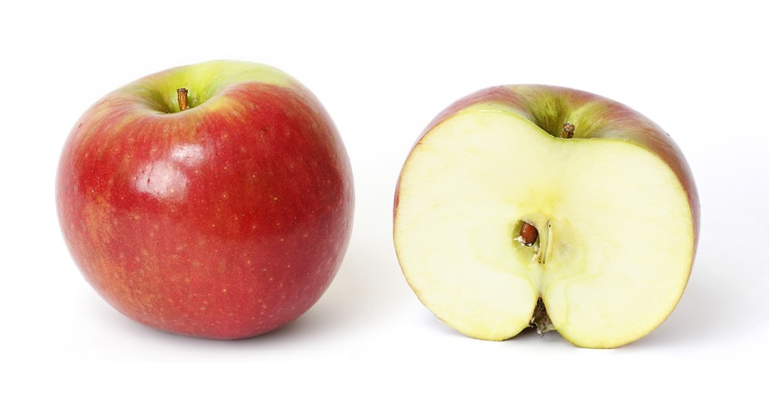  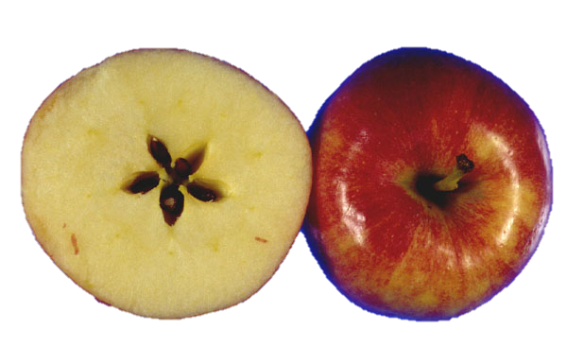 |  | 生果刀
 | 2:25-2:35 | 10mins | 分數  - 請學生利用生果刀將蘋果切成1、1/2、1/4  - 再將蘋果與分數字卡做配對練習  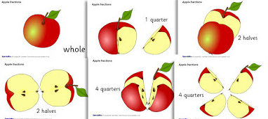 |  | 生果刀、分數字卡
 | 2:35-2:45 | 10mins | 請學生利用生果刀將蘋果切成小粒，再分派給其他同學享用，品嚐蘋果的味道。 |  | 生果刀
 | 2:55-3:00 | 5mins | 收拾及派發工作紙 |  | 工作紙
Others/ Remarks | 使用刀具時注意安全
Home Activity | 選一款蘋果以外的生果，在工作紙上記錄它的特性，畫出縱切面及橫切面。

